Fiche de correction
Victor Hugo, Le Dernier Jour d’un condamné et Claude Gueux. Corrigés, grilles et attendus.
Madame Carole Paoli Pompougnac
Français · Bac technologique · Première et Terminale · Lycée général et technologique
Objet d’étude : le roman et le récit du Moyen Âge au XXIe siècle (BO spécial n° 1 du 22 janvier 2019, dans sa version modifiée). Victor Hugo, Le Dernier Jour d’un condamné (1829) et Claude Gueux (1834). Les formats d’épreuve sont rappelés dans la fiche professeur.
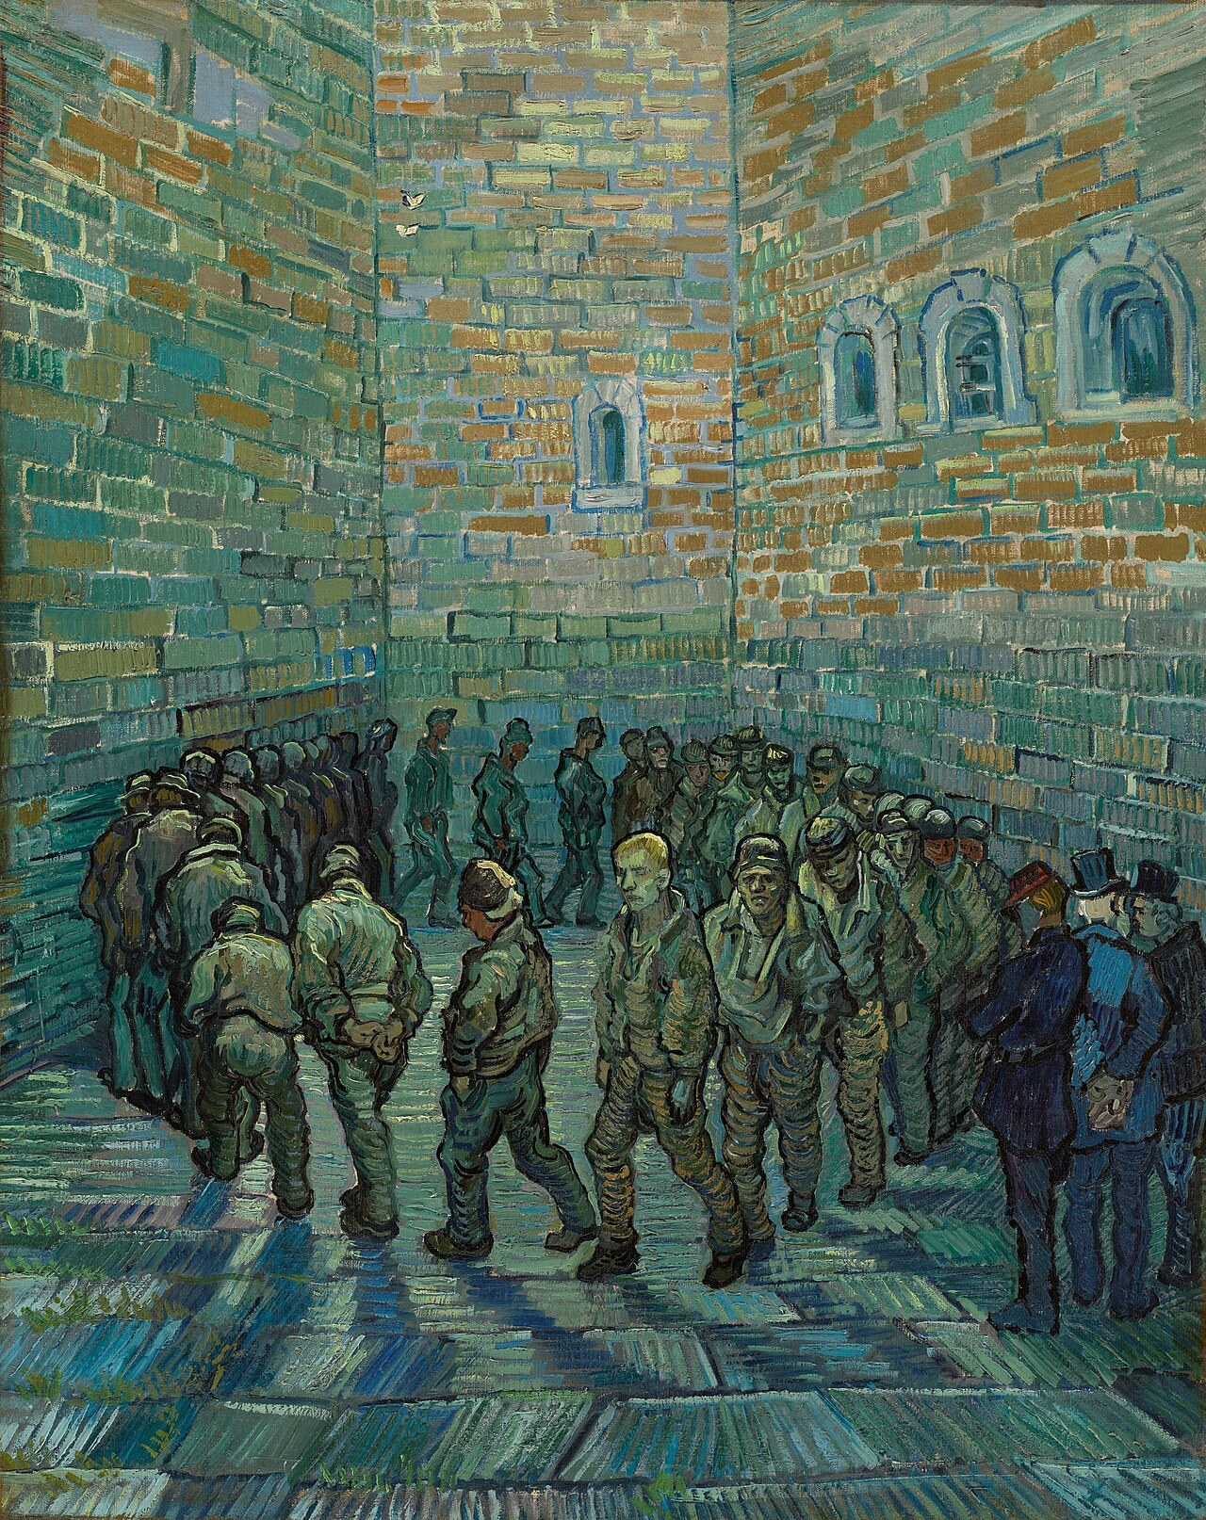
Vincent van Gogh, La Ronde des prisonniers (Prisoners Exercising, The Prison Courtyard), d’après Gustave Doré, février 1890, huile sur toile, 80 x 64 cm, musée Pouchkine, Moscou. Domaine public, via Wikimedia Commons.
Corrigés, grilles et attendus pour les dix séances, l’évaluation diagnostique, l’écrit de mi-parcours, l’oral de l’épreuve anticipée et le Grand Oral.
conçu par Madame Carole Paoli Pompougnac, mis en page par Grok
© 2026 Madame Carole Paoli Pompougnac · CC BY-NC-SA 4.0

Fiche de correction
Corrigés, attendus et grilles. Séquence Victor Hugo et la justice. Madame Carole Paoli Pompougnac. Les élèves travaillent d’abord, puis comparent. Les corrigés de la page du site peuvent être affichés ou masqués.

Attendus transversaux
Toute interprétation développée suit le contrat de preuve : une idée, une référence vérifiable, une analyse, un effet de lecture. On distingue la voix du personnage, celle du narrateur, et la position construite par l’œuvre. On ne présente pas une lecture comme la seule possible. On répond à une objection sans abandonner aussitôt son raisonnement.
Erreur fréquente : « Hugo est contre la peine de mort » donné comme lecture d’un passage, sans mot du texte. Rediriger : « Quel mot vous permet de le montrer ici ? Pourquoi ce mot plutôt qu’un autre ? »

Texte A, chapitre I
Attendus. « Condamné à mort ! » impose une désignation avant toute biographie. L’anaphore de « toujours » construit une continuité oppressante. « Glacé » et « courbé » donnent à la pensée une action sur le corps. Le parallélisme « Mon corps est aux fers dans un cachot, mon esprit est en prison dans une idée » fait de la pensée un lieu d’emprisonnement. La série « une pensée, une conviction, une certitude » resserre l’espace du doute et revient à la formule initiale.
Réponse attendue à la question de lecture. La répétition ne renforce pas seulement une information. Elle ramène le personnage à la même formule et fait éprouver l’impossibilité de penser autre chose.
Cette lecture est une lecture du chapitre, non un diagnostic médical.

Texte B, incipit de Claude Gueux
Attendus. L’allure factuelle (« sept ou huit ans », « Je dis les choses comme elles sont ») n’empêche pas le narrateur d’orienter le jugement. Les antithèses de B2 séparent capacité et instruction. « Pas de feu, ni de pain dans le galetas » puis « L’homme vola » rapprochent le besoin et l’acte. Le contraste entre trois jours de pain et de feu et cinq ans de prison construit une disproportion argumentative, non un calcul juridique complet. Affirmer le vol et en chercher les causes ne sont pas la même opération.

Évaluation diagnostique (séance 1)
On valorise une observation précise, une référence (A1, A2, B1, B2, B3), un début d’interprétation, une comparaison qui ne confond pas les deux œuvres. On n’attend pas encore un paragraphe achevé. La langue est observée (phrase verbale et non verbale, reprise d’un mot).

Évaluation de mi-parcours (séance 5)
Barème indicatif, /20. Observation précise, /4. Référence exacte, /3. Analyse d’un choix d’écriture, /5. Interprétation liée à la question « un récit de faits peut-il être une accusation ? », /5. Langue (vocabulaire, syntaxe, clarté), /3.
Attendus de niveau 1. L’élève relève « L’homme vola » et le contraste des durées, et en conclut que le récit oriente le jugement. Attendus de niveau 2. L’élève montre comment le narrateur sélectionne et agence les faits, et formule une limite : expliquer le vol n’est pas le nier.
Autocorrection. L’élève note ce qui manquait, choisit un critère, propose une nouvelle version.

Oral de l’épreuve anticipée (séance 9)
La présentation est brève ; l’entretien est l’essentiel des huit minutes. On évalue la justification du choix, l’appui sur un passage précis, la capacité à reformuler, la langue. Une présentation récitée, ou réduite à « j’ai aimé parce que c’est bien », est à reprendre.
Pistes pour les trois questions d’entretien. Un livre du XIXe siècle peut encore parler de la dignité de celui que l’on juge, sans être un document d’actualité. Un roman ne modifie pas le Code pénal du jour au lendemain ; il peut transformer un regard et préparer une réforme. Les deux œuvres se complètent : l’une fait éprouver, l’autre oriente le jugement par l’analyse sociale.

Grand Oral (séance 10)
On évalue d’abord la recevabilité de la question (lien réel avec la spécialité), puis la construction de dix minutes, les preuves textuelles, la réponse aux objections, la langue. Un exposé général sur la peine de mort, sans spécialité et sans texte, ne convient pas.

Langue, attendus brefs
Séance 1. « Condamné à mort ! » est une phrase non verbale ; « L’homme vola » est une phrase verbale, brève, qui nomme l’acte sans détour. Séance 2. La restriction (« je n’ai plus qu’une pensée ») referme l’espace intérieur. Séance 3. Une concession permet de reconnaître le spectacle et d’en refuser la leçon. Séance 7. L’impératif pluriel adresse le réquisitoire à ceux qui peuvent encore « cultiver » plutôt que « couper ». Séance 8. Une concession bien menée n’est pas un abandon de la thèse.

